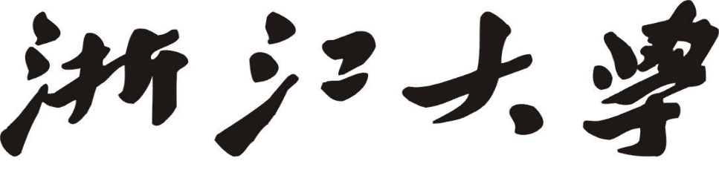

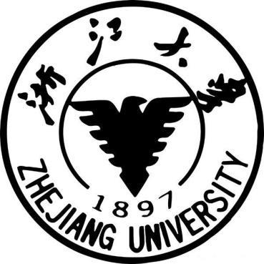

**本科生课程论文**

**学年、学期： 2020 — 2021 学年 秋冬 学期**

**课程名称： 军事理论**

**任课教师： 沈莉萍**

**题 目： 朝鲜核问题与中朝安全环境探究**

**朝鲜核问题与中朝安全环境探究**

信工1903班 黄嘉欣 3190102060 （周五一、二节）

**摘 要：**自朝鲜战争以来，朝鲜半岛一直存在着军事对峙，朝核问题，实际上便是冷战对抗的延续。由于美国与朝鲜在政策上存在的分歧，朝核问题一直悬而未决。地理位置的特殊性、国际关系的复杂性，使得其成为国际范围内一个极为敏感的话题，也直接关乎到东北亚包括中国在内的众多国家的和平与稳定。作为中国的邻国，能否和平解决半岛争端，对于中国的国防、经济、政治等方面，都有着十分重要的影响。因此，保持我们的一贯立场和主张，积极调解、促进沟通，将有助于维护我国的核心利益、保持周边安全环境，为东北亚各国发展寻找更好的出路。

**关键词：**朝鲜核问题；中国战略安全

朝鲜半岛，地处亚洲东北，位于日本与亚洲大陆中间，是亚洲大陆与海洋势力交汇之处，又处于中、俄、美、日四个大国之间，堪称为大国之间竞相争夺的战略缓冲地带，其一言一行、一举一动都牵动着东北亚及亚太地区的安全神经。在近代以来的一百多年历史上，这个地区发生过四场大规模局部战争，包括甲午战争、日俄战争等，而每一场，几乎都是由朝鲜半岛问题引起，将中国被动卷入，给我国人民的生命财产带来巨大损失[1]。也因此，今天的朝鲜半岛，与我们国家的安全密切相关。关注半岛形势，和平解决朝核问题，对于确保我国的国家利益、维护东北亚和平与安全，有着极其重大的意义。

**1 朝核问题的历史由来与简要分析**

朝核问题，始于20世纪90年代初期。当时，美国根据卫星资料怀疑朝鲜开发核武器，引起朝方不满，并进一步指责美在韩部署核武器威胁了朝鲜的安全。经过谈判，朝美于1994年10月签订了《日内瓦核框架协议》，基本解决了核争端。但2001年小布什就任总统后，美对朝政策转为强硬，不仅将朝鲜列为“邪恶轴心”国家，还指控其开发核武器并停止了重油供应。基于此，朝鲜宣布解除核解冻并于2003年1月退出《不扩散核武器条约》，朝核问题正式爆发[2]。

总的来看，朝核问题的根源，来自于美国与朝鲜观念意识上的冲突。在危机正式爆发之前，朝鲜已经做了许多重大的改革，对美也已做出了很大程度的让步：开放其边境、对美军继续驻扎韩国表示同意等[3]，旨在改善美朝关系，并与其他国家实现关系正常化。但小布什政府的决策使得阴影重新笼罩在半岛上空。冷战时期的二元思维模式、双方的不信任，以及“9.11”事件后发生重大变化的美对外政策，塑造了美国以压促变的强硬立场，也因此带来了一个更加强硬的朝鲜。众所周知，由于地缘位置的特殊性以及冷战的历史渊源，让朝鲜诞生了一种特殊而又十分强烈的“自我”意识。而美伊战争爆发后，美国的单边主义又对现行的国际安全保障体制造成了极大的破坏。在两者的共同作用下，为了应对美国所施加的巨大压力，确保自身的安全生存环境，开发核武器、具有核威慑力，虽然极端，但也自然成为了朝鲜的第一选择。

除此之外，从战略的角度来看，朝鲜半岛关系到东北亚多国利益，牵扯到的地缘政治地位十分重要。冷战结束以后，美国在东北亚的军事同盟体系仍是其在政治和经济方面介入东亚的重要依托。因此，适当引起冲突，利用半岛紧张局势，既可以破坏东北亚各国之间的友好睦邻关系与经济合作体制，遏制各国发展，又可以保障自己在这一地区的控制能力，进而实现美国在亚太地区的战略意图——一举两得。这一“意外之喜”，或许也是美国此前所设想要达到的效果。

**2 朝核问题对中国战略安全的影响**

作为中国的近邻，朝鲜半岛汇集了世界上几大强国的国际力量，一旦危机爆发，中、美、俄、日、朝、韩等国都将会不同程度、不同范围地卷入其中，随之而来的，将会是对中国“稳定周边，立足亚太”[4]的亚太战略以及周边安全环境的一次巨大冲击。也正是因此，朝核问题涉及到我国的国防安全、经济以及地缘政治利益，牵扯面较广、影响较大，和平解决相关争端，也就显得尤为重要。

**2.1 国家国防安全利益**

朝鲜半岛位于中国东北方，与中国唇齿相依，也是中国东部安全的战略屏障之一。由图2.1可以看出，朝鲜核设施所处的地理位置，大多与中朝边境较为接近。一旦核武器投入使用，势必会对中国东北及沿海造成核污染影响，甚至对中国本土造成打击；另一方面，如果朝鲜一意孤行，继续发展核武器，无疑会给美、日等国制造合理的战争借口。如若冲突爆发，美对朝使用武器，由于技术原因导致了发射或者投送时的偏差，我国也有直接遭受到攻击的可能。而对周边国家来说，如果任凭朝鲜突破核门槛、拥有核武器，即意味着朝鲜半岛无核化主张的失败，韩国、日本都有可能会步其后尘，要求拥有核武器的合法化，从而在东北亚掀起一场核武军备竞赛，使得此地区成为世界上核武器最集中的区域，并在根本上影响到我国周边地区的安定与和谐。

由此可见，突发性、爆炸性，是朝核问题所具有的显著特点，一旦局面失控，其所可能导致的局部动荡甚至局部战争，将会对中国在东北亚地区的安全利益造成极大损害。作为中国周边安全中的关键一环，如果半岛危机爆发，将会对中国的国家安全与稳定产生严重威胁，这是我们绝对所不想看到的结果。

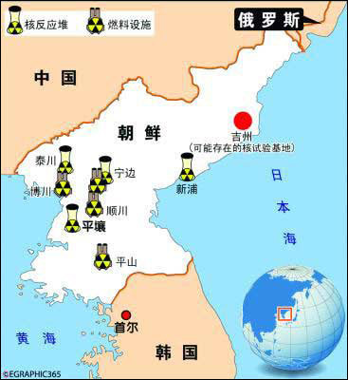

**图2.1 朝鲜核设施分布图**

**2.2 国家经济利益**

地区的发展，离不开经济的增长；经济的增长，离不开各国之间的友好关系与合作。在全球化时代，一国的经济发展，体现的是世界的共同发展。也正是在这样的背景下，维持政治上的相互信任，保持和睦的外交关系就显得更为重要。自冷战结束以来，中国与东北亚各国都逐步实现了关系正常化，并建立了较好的经济协作基础：中日韩经济协作关系正不断升温，中俄、中朝经济合作也在稳步推进[5]。在这种情况下，中国最需要的便是半岛地区的和平与稳定。

但朝核问题的出现，对我国与东北亚各国良好的经济合作态势造成了巨大打击。一方面，各国之间出现的信任危机，将会直接影响到它们良好协作关系的建立，进而拖缓东北亚区域经济合作，影响到各国包括中国的互利共赢；另一方面，如果问题解决不妥，局势的动荡将会使我国在东北亚几十年来的外交成绩基本上付之东流，各国的固有矛盾将成为关系重建道路上的重要障碍，使我国的核心国家利益受到很大程度的冲击。除此之外，由于动荡而产生的大量难民，也极有可能越过中朝边境进入东北，给本就脆弱的中国边疆经济带来更大的负担，甚至最终演变成为难民危机。

**2.3 国家地缘政治利益**

众所周知，自特朗普上台以来，美国不断奉行“单边主义”政策，致使中美关系极度恶化。“美国不可能放弃对华的遏制、防范，这将是未来的常态。”[6]为了对中国实施限制，美国大力发展同中国周边国家如韩国、日本、印度等的同盟关系，从东、西、南三面对中国安全构成压积，形成了战略威慑的态势。正是在这样的形势下，朝鲜这一缓冲地带的战略地位也就逐渐凸显出来。保证朝鲜半岛的稳定与独立，在此基础上对抗美国的遏制与围堵战略，对于维护中国的大国政治利益具有重要意义。如果朝核问题得不到合理有效的解决，朝鲜战略缓冲作用难以实现，可以想象，一旦美国的军事同盟真正形成，中国面临的将会是多么严峻的国家安全局势。因此，主动擀旋、积极调解，既是体现我国大国风范的正确举措，也是我们争取主动、维护周边安全环境、保护自身基本利益的合适之举。

**3 总结**

“总体稳定、局部严峻、安全问题趋于复杂”[7]，是目前我国所面临的周边安全环境局势。相较而言，朝核问题牵扯面广、涉及利益众多，既关系到中国的国防、经济、政治等核心利益，也影响到整个半岛的未来走向。其实，从危机中我们可以看到，在战争结束近70年后，东北亚地区仍未完全走出历史的阴影，各国在冷战结束以后的种种潜在矛盾正不断显现，这里还远未完成国家间关系正常化的进程。也正是因此，使用武力、压迫对解决朝核问题毫无用处，只有通过平等、沟通的外交途径，才能从根本上结束东北亚地区的对立状态，确保地区的和平稳定、保护各国的根本利益。在这一点上，中国针对原则问题“始终坚持不动摇”[8]的态度与积极推动六方会谈的做法，为和平解决朝核问题提供了中国方案，彰显了中国担当。

现如今，朝美关系尚处于表面上的胶着状态，但两方仍期待着沟通对话的和平外交方式；朝鲜也在大力强化经济建设，积极尝试融入到同外界交流的潮流之中[9]。相信，在未来的很长一段时间内，朝鲜半岛局势将会不断缓和，各国利益也会逐步得到保障。到那时候，我们距离实现和平稳定发展、维持“睦邻、安邻、富邻”的友好周边环境目标，也就更近了一步。

**参考文献：**

1. 央视网. 我国周边安全环境[EB/OL]. <http://military.cntv.cn/2013/08/20/ARTI1376980023003459.shtml>, 2013-08-20.
2. 新华网. 新闻背景：朝核问题的由来[EB/OL]. <http://www.xinhuanet.com/2018-06/11/c_1122969930.htm>, 2018-06-11.
3. 时永明. 朝鲜核问题与东北亚安全[J]．国际问题研究, 2003, 5:52-54．
4. 丁工. 周边格局新形势与我国外交新战略[J]．中国国情国力，2018.
5. 张琏瑰. 朝鲜核问题：回顾与思考[J]. 当代世界, 2008.
6. 门洪华. 中国国家战略利益的拓展[J]. 中国外交, 2003, 7:354.
7. 参考消息网. 孟祥青：中国处于改善安全环境关键期[EB/OL]. <http://column.cankaoxiaoxi.com/g/2012/1214/135670.shtml>, 2012-12-14.
8. 观察者网. 中国究竟在朝核问题上扮演什么角色[EB/OL]. <https://baijiahao.baidu.com/s?id=1636904348746021844&wfr=spider&for=pc>, 2019-06-21.
9. 李昌林. 金正恩执政以来的朝鲜经济改革与政治发展[J]. 新西部(下旬刊), 2020, 000(002):93-94,107.